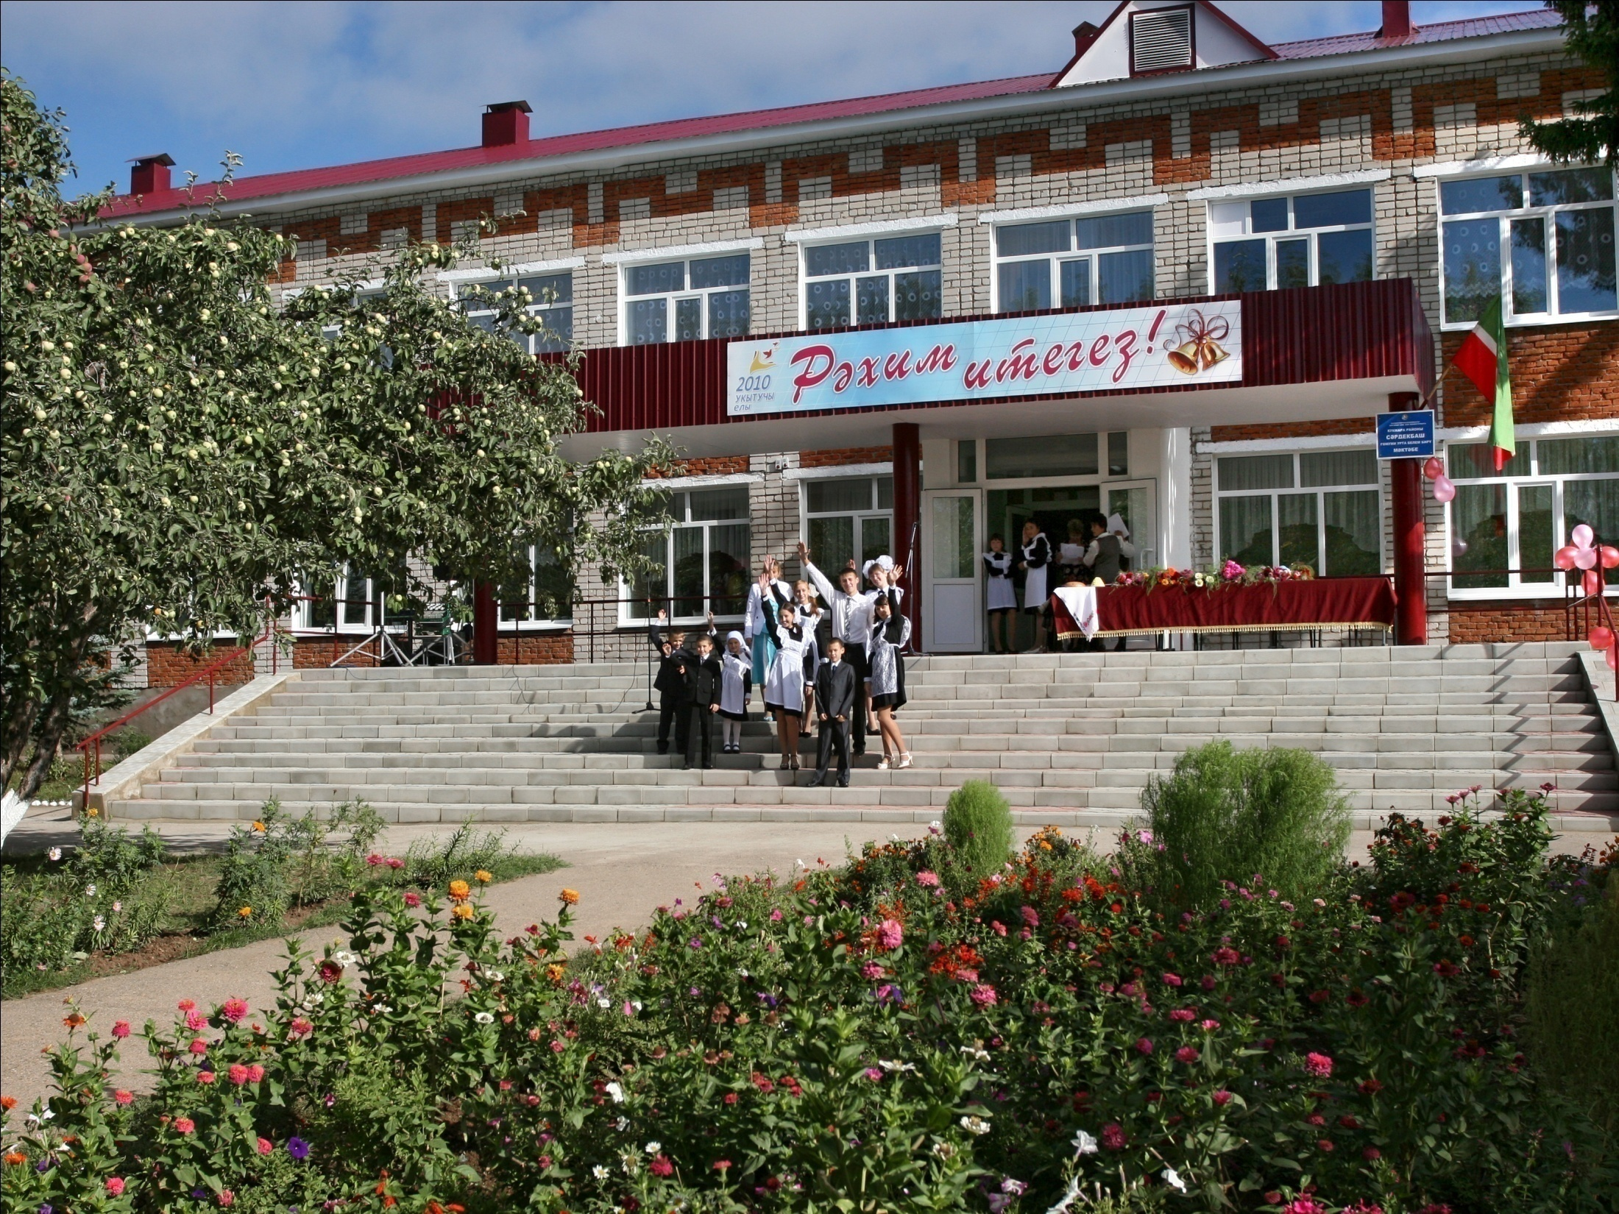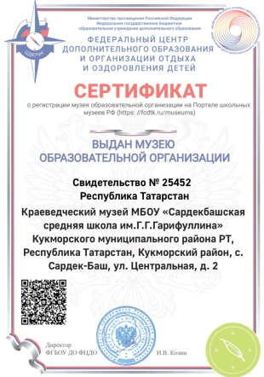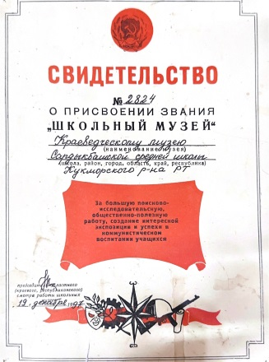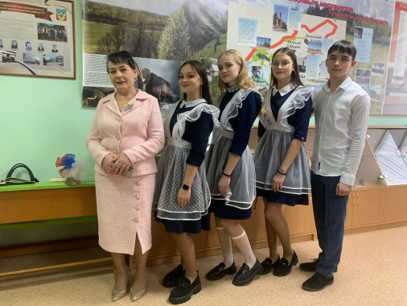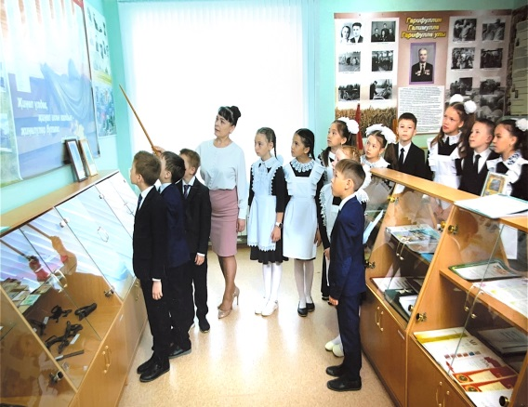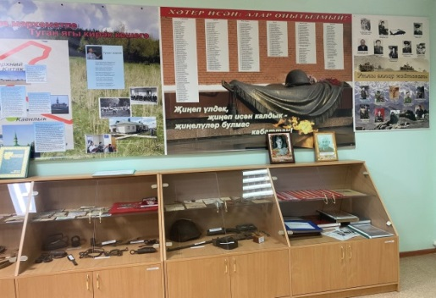
Полное название образовательного учреждения | Муниципальное бюджетное общеобразовательное учреждение «Сардекбашская средняя школа им.Г.Г.Гарифуллина»
Директор школы (ФИО) | Набиев Фанис Музакирович
Наименование музея ОУ  Дата открытия (№ приказа) | Историко-краеведческий музей  Приказ № 11 от 06.05.1995
Руководитель музея (ФИО полностью, должность) | Набиева Лилия Нурзадовна, педагог-библиотекарь
Паспортизация | Свидетельство ФЦДО № 25452 Свидетельство № 2824
Помещение, его площадь | Общая площадь музея – 47,5 м/2.
Экспозиции | - Древний мир.  - История деревни.  - Односельчане – защитники Отечества/Хәтер исән: алар онытылмый. Экспозиция военно-патриотической тематики.  - Интерьер крестьянской избушки.  - Народное творчество.  - История колхоза.  - Знаменитые земляки.  - История школы.
Состав совета музея (кол-во членов, из каких классов), структура | - Руководитель музея – Набиева Л.Н.  - Директор школы – Набиев Ф.М.  - Учащиеся – члены объединения «История родного края»:  Гайнетдинов И.И., 9 класс;  Гайнетдинова К.И., 9 класс;  Галиева А.А., 9 класс;  Салихова З.Л., 9 класс.
Количество экспонатов:  Всего  Из них подлинных | 349  240
Издание (буклет, книга о музее) | Буклет музея

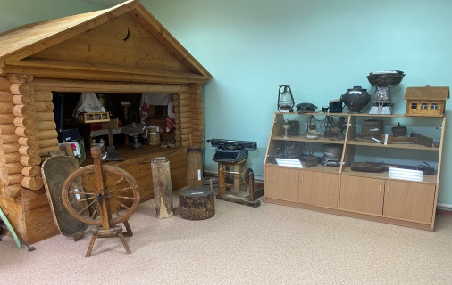
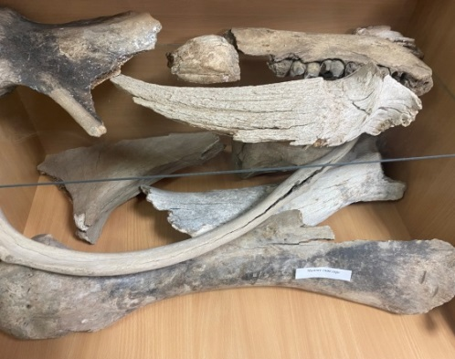
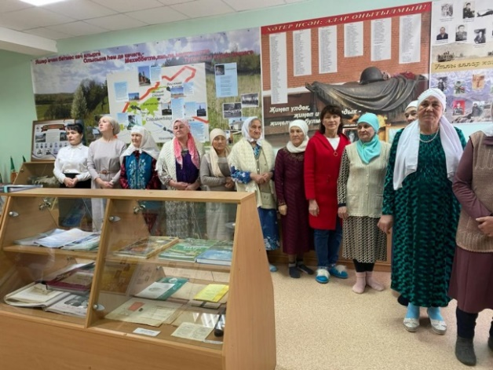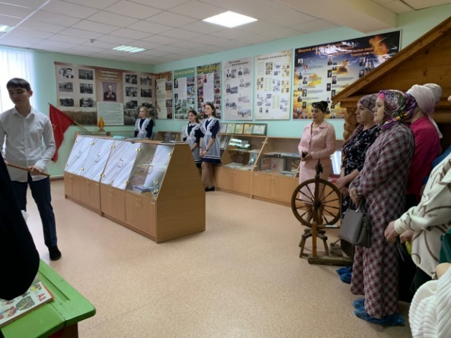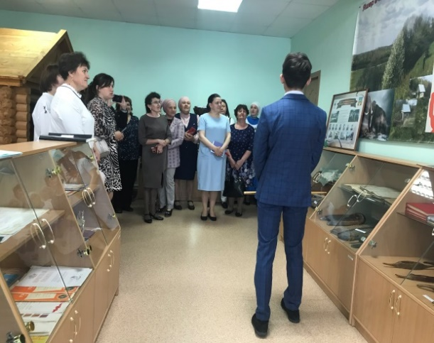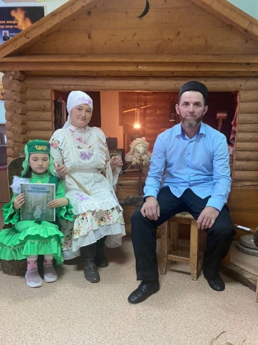
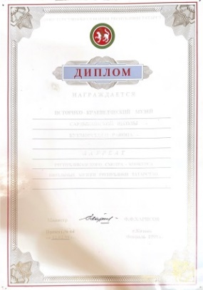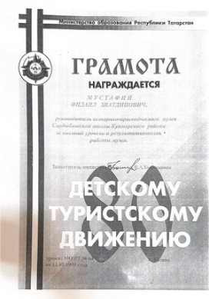
Музей призван способствовать формированию у обучающихся объективно- исторического подхода к изучению прошлого нашей Родины через различные формы поисковой и музейной работы. Работа музея как преемника наследия прошлого, формирует у молодого поколения гражданско- патриотические чувства и утверждение значимости таких ценностей, как любовь и уважение к родному селу, городу, родной республике; бережное отношение к плодам труда, опыту предшествующего поколения; преумножение исторического наследия, сохранения исторической памяти, укрепление связи поколений для осознания школьниками себя как приёмниками наследия прошлого. Музей работает в соответствии с «Положением о школьном музее», Уставом музея, программой.
Музей является основным средством сохранения и развития родного языка, национально – культурного наследия, оказывает большую помощь в изучении истории родного края, своей школы, сохранении ее из поколения в поколение. Занятия в музее являются средством патриотического воспитания детей, воспитания любви к родному краю.
В музее хранятся уникальные экспонаты. Одно из них это – кости мамонта. Его передала учительница Фазлыяхматова Фарида в 1963 году, которая нашла со своими учениками в реке Сардык. Особое место занимают письма с фронта. Из-за нехватки конвертов родился фронтовой «треугольник». Народ прозвал его солдатским. Письма складывались простым треугольником. Иногда писали на почтовых карточках. На витрине экспонаты-предметы фронтовиков: котелок, штык, пуля.
Музей поддерживает связи с другими музеями, переписывается со школьными музеями, с научными работниками институтов, с учеными, с редакцией Книги Памяти, с ветеранами, с советом ветеранов. Имеется Книга отзывов.
Школьный музей имеет грамоты и благодарности различного уровня за участие во всероссийских акциях и проектах «Вахта Памяти», «Лица Победы», «Бессмертный полк», «Виртуальная экскурсия в школьном музее», за многократные победы в муниципальном конкурсе «Лучший музей».

